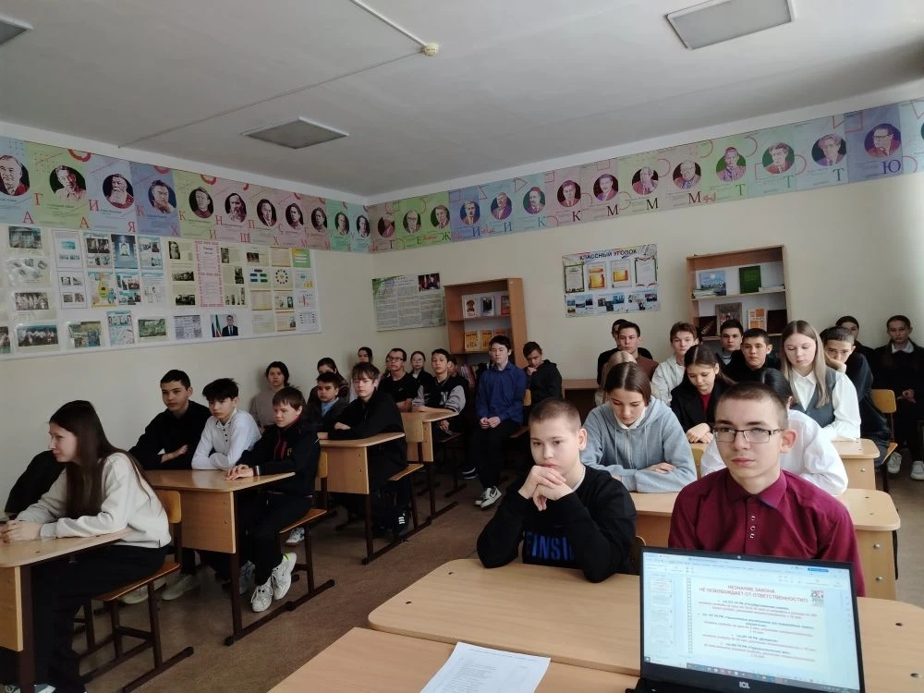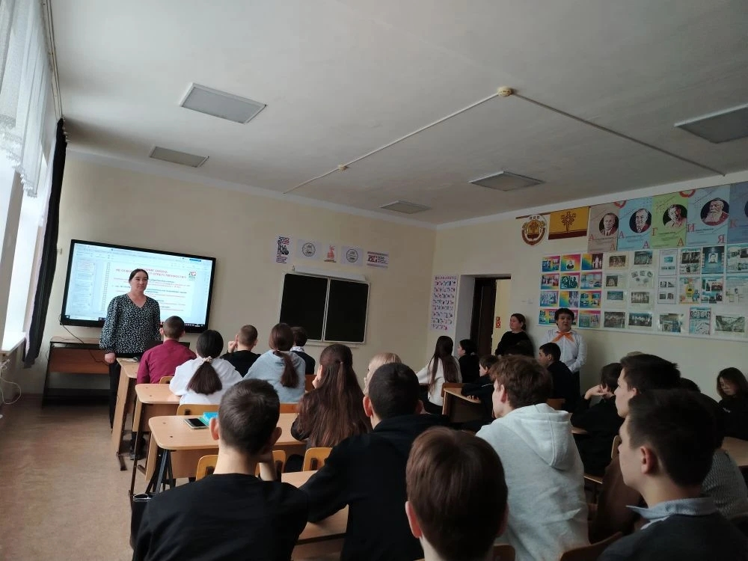
В Старо-Матакской школе прошёл информационный час "Незнание закона не освобождает от ответственности" с учащимися 5-11 классов.

